Tour de France des Agenda 21, du Limousin à l’Ile de France
17 juillet 2014 Philippe Boury
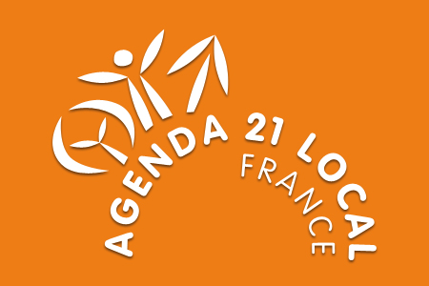
© Comité 21

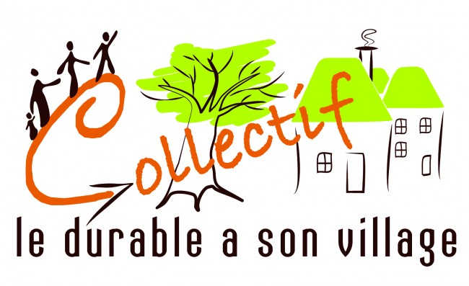
© Collectif le durable a son village d’Ayen
Du covoiturage de proximité, c’est l’offre qui vient d’être lancé en Limousin sur la commune d’Ayen, en Corrèze, en partenariat avec la SNCF Limousin, son Système de Mobilité Eco-durable Ecosyst’M, la commune d’Ayen, et les associations locales.
Partant du constat que les transports collectifs diminuent, que les distances à parcourir augmentent et que les déplacements en zones rurale ont des coûts de plus en plus importants, déployer un système de covoiturage de proximité s’avérait indispensable pour les trajets de petites ou moyennes distances.
A Ayen, ce petit village de 723 habitants, le système s’est adossé à une monnaie locale, répondant ainsi aux enjeux et engagements sociétaux. Il allie mobilité durable et redynamisation des territoires en favorisant l’entraide, la vie sociale et l’économie de proximité.
Après s’être inscrit sur la plate forme locale gérée par le RSP, les utilisateurs sont mis en relations par mail ou par téléphone. Le passager achète des coupons qu’il remet au covoitureur, sur la base de 5 centimes par kilomètre, coupons que le chauffeur va ensuite échanger contre des Bons « Y’ACA », la monnaie locale, qu’il ira utiliser pour ses achats chez les commerces et services locaux partenaires.
Avec Eocsyst’M, la commune d’Ayen allie ainsi développement durable, cohésion sociale et développement économique local.

